扑通运动社交网

141250106

申彬

# 项目源码

后端代码：<https://github.com/NJUWebHomework/webHomeworkBackEnd>

前端代码：<https://github.com/NJUWebHomework/webHomeworkFrontEnd>

# 部署说明

1. 后端项目需要php 5.6以上。本地运行请进入项目根目录，输入:

php.exe -S localhost:8000 -t ./public

生产环境下需要部署在apache服务器上。

1. 前端项目需要npm 3以上。本地运行请输入:

npm install && start

要部署到生产环境下,请首先修改src/config

export default {  
 baseUrl : 'http://localhost:8000', //api url前缀  
 staticUrl : 'http://115.159.41.136/img/', //静态资源 url前缀  
}

然后输入

npm build

然后将dist文件夹下的内容部署到apache下.

# 使用手册

1. **登录**

输入账户:sbin

密码:123456

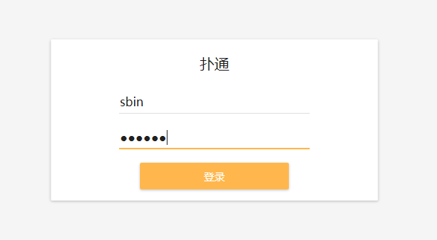

1. **用户基本信息**

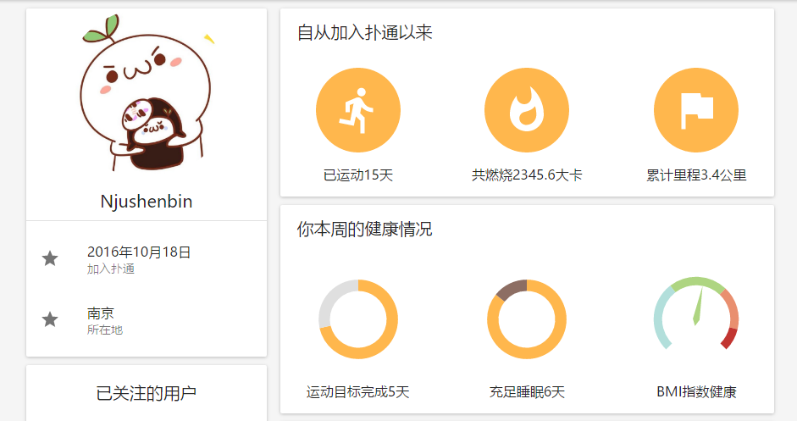

1. **用户运动数据统计**

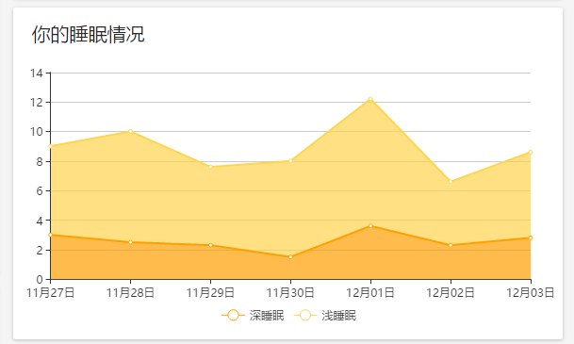

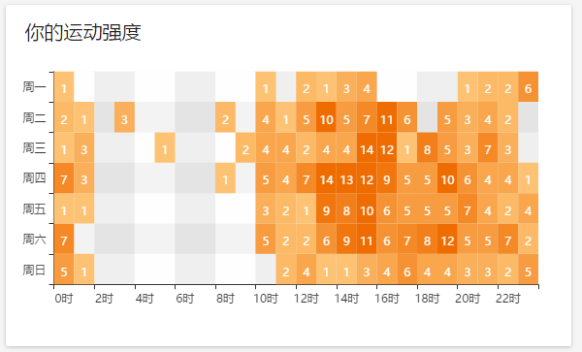

1. **关注用户**

输入用户名,点击关注.若用户名存在则关注成功,若不存在则提示”用户名不存在”.

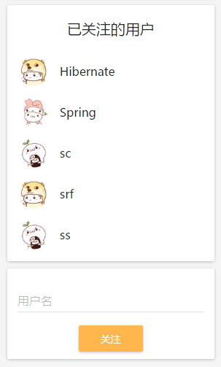

1. **竞赛**

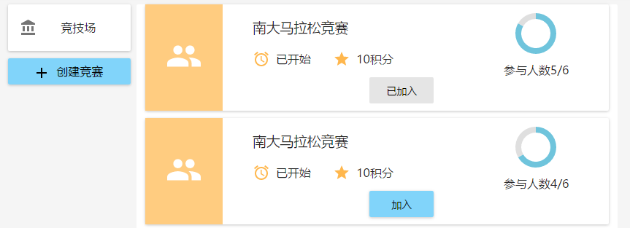

点击加入可以加入竞赛.

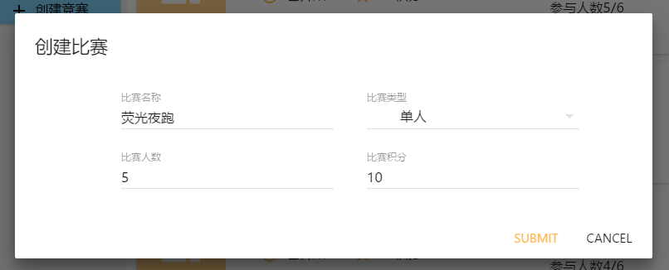

点击创建竞赛,输入竞赛基本信息,可以创建竞赛.

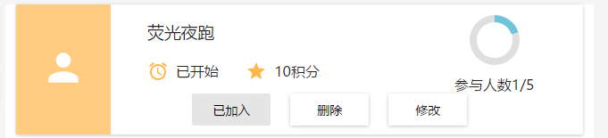

对于自己创建的竞赛,可以进行修改和删除.其中修改界面与创建界面相似.

1. **动态**

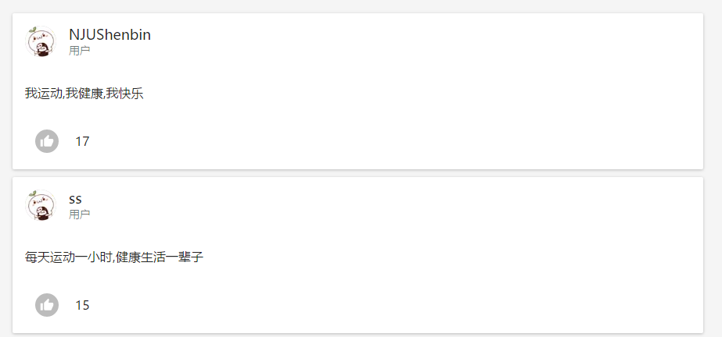

用户可以看到自己和关注者的动态.

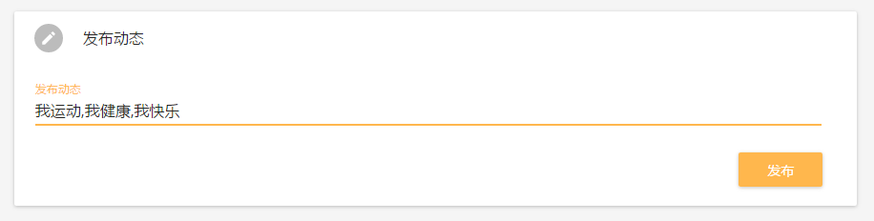

用户也可以发布新动态.

1. **管理**

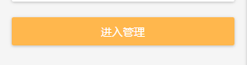

点击主页面**进入管理**按钮,可以进入管理员模式

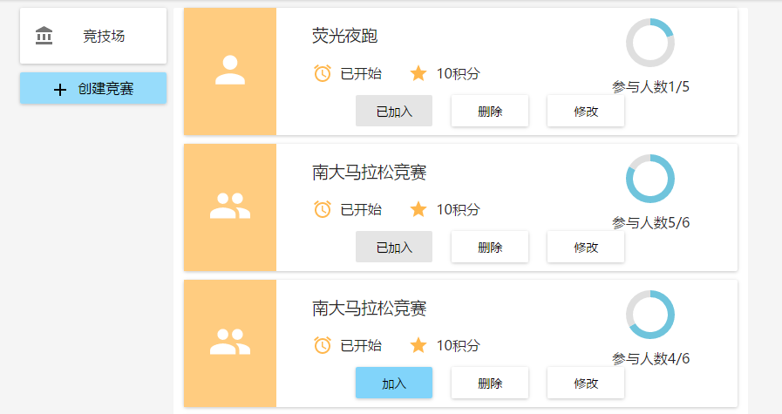

管理员可以对所有竞赛进行修改和删除。



点击取消管理,可以退出管理员模式.